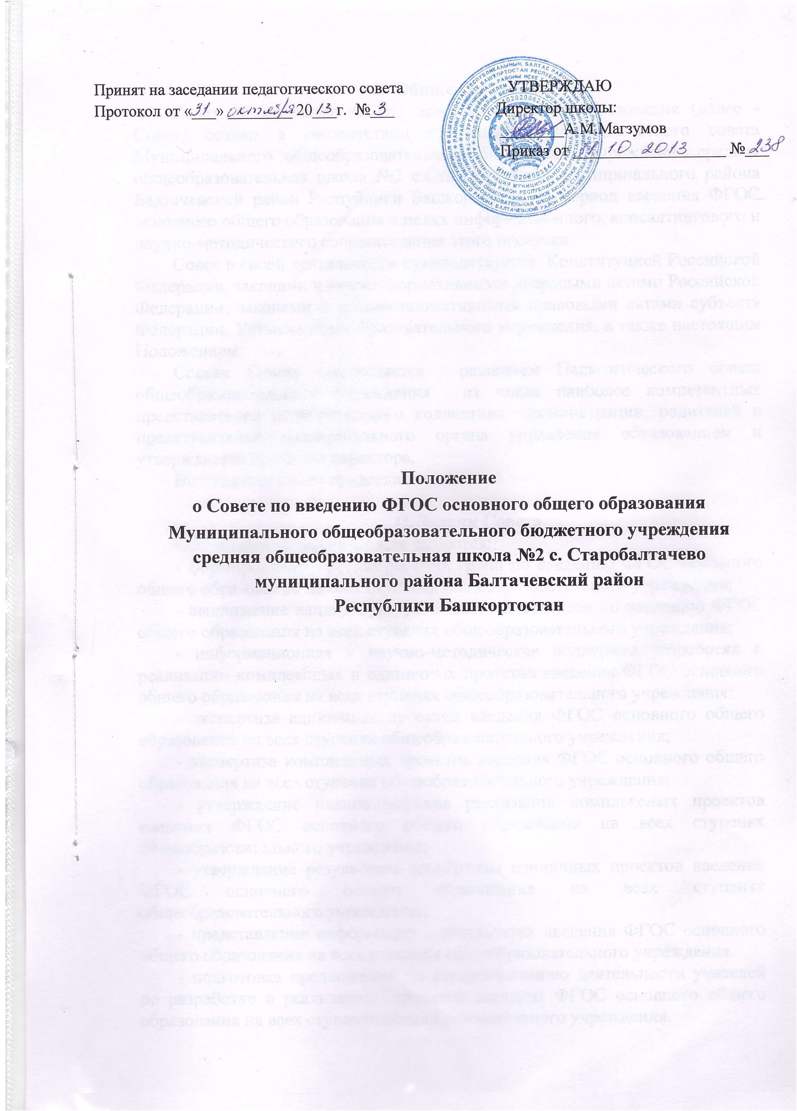Принят  на заседании педагогического совета  Протокол от «___» ________ 20___г. №___ | УТВЕРЖДАЮ  Директор школы:  ________А.М.Магзумов  Приказ от ___________________ №___

Положение
о Совете по введению ФГОС основного общего образования
Муниципального общеобразовательного бюджетного учреждения
средняя общеобразовательная школа №2 с. Старобалтачево
муниципального района Балтачевский район
Республики Башкортостан

I. Общие положения
Совет по введению ФГОС основного общего образования (далее - Совет) создан в соответствии с решением Педагогического совета Муниципального общеобразовательного бюджетного учреждения средняя общеобразовательная школа №2 с.Старобалтачево муниципального района Балтачевский район Республики Башкортостан на период введения ФГОС основного общего образования в целях информационного, консалтингового и научно-методического сопровождения этого процесса
Совет в своей деятельности руководствуется Конституцией Российской Федерации, законами и иными нормативными правовыми актами Российской Федерации, законами и иными нормативными правовыми актами субъекта Федерации, Уставом общеобразовательного учреждения, а также настоящим Положением.
Состав Совета определяется решением Педагогического совета общеобразовательного учреждения из числа наиболее компетентных представителей педагогического коллектива, администрации, родителей и представителей муниципального органа управления образованием и утверждается приказом директора.
Возглавляет Совет председатель.

II. Задачи Совета
Основными задачами Совета являются:
- формирование состава рабочих групп по введению ФГОС основного общего образования на всех ступенях общеобразовательного учреждения;
- выдвижение кандидатур руководителей проектов по введению ФГОС общего образования на всех ступенях общеобразовательного учреждения;
- информационная и научно-методическая поддержка разработки и реализации комплексных и единичных проектов введения ФГОС основного общего образования на всех ступенях общеобразовательного учреждения;
- экспертиза единичных проектов введения ФГОС основного общего образования на всех ступенях общеобразовательного учреждения;
- экспертиза комплексных проектов введения ФГОС основного общего образования на всех ступенях общеобразовательного учреждения;
- утверждение планов-графиков реализации комплексных проектов введения ФГОС основного общего образования на всех ступенях общеобразовательного учреждения;
- утверждение результатов экспертизы единичных проектов введения ФГОС основного общего образования на всех ступенях общеобразовательного учреждения;
- представление информации о результатах введения ФГОС основного общего образования на всех ступенях общеобразовательного учреждения.
- подготовка предложений по стимулированию деятельности учителей по разработке и реализации проектов введения ФГОС основного общего образования на всех ступенях общеобразовательного учреждения.

III. Функции Совета
Совет в целях выполнения возложенных на него задач:
- формирует перечень критериев экспертной оценки результатов деятельности учителей и их объединений по введению ФГОС основного общего образования на ступенях общеобразовательного учреждения;
- изучает опыт введения ФГОС основного общего образования других общеобразовательных учреждений;
- обеспечивает необходимые условия для реализации проектных технологий при введении ФГОС основного общего образования на ступенях общеобразовательного учреждения;
- принимает участие в разрешении конфликтов при введении ФГОС основного;
- периодически информирует педагогический совет о ходе и результатах введения ФГОС основного общего образования на ступенях общеобразовательного учреждения;
- принимает решения в пределах своей компетенции по рассматриваемым вопросам.

IV. Порядок работы Совета
Совет является коллегиальным органом. Общее руководство Советом осуществляет председатель Совета.
Председатель Совета:
- открывает и ведет заседания Совета;
- осуществляет подсчет результатов голосования;
- подписывает от имени и по поручению Совета запросы, письма, постановления Совета;
- отчитывается перед Педагогическим советом о работе Совета;
Из своего состава на первом заседании Совет избирает секретаря Совета.
Секретарь Совета ведет протоколы заседаний Совета, которые подписываются всеми членами Совета. Протоколы Совета сшиваются в соответствии с правилами по делопроизводству и сдаются на хранение. Протоколы Совета носят открытый характер и доступны для ознакомления.
Члены Совета обязаны:
- присутствовать на заседаниях Совета;
- голосовать по обсуждаемым вопросам;
- исполнять поручения, в соответствии с решениями Совета.
Члены Совета имеют право:
- знакомиться с материалами и документами поступающими в Совет;
- участвовать в обсуждении повестки дня, вносить предложения по повестке дня;
- в письменном виде высказывать особые мнения;
- ставить на голосование предлагаемые ими вопросы.
Вопросы, выносимые на голосование принимаются большинством голосов от численного состава Совета.
По достижению Советом поставленных перед ним задач, и по окончании его деятельности, председатель Совета сшивает все документы Совета и сдает их на хранение.

V. Права Совета
Совет имеет право:
- вносить на рассмотрение Педагогического совета вопросы, связанные с разработкой и реализацией проекта введения ФГОС основного;
- вносить предложения и проекты решений по вопросам, относящимся к ведению Совета;
- выходить с предложениями к директору школы и другим членам администрации школы по вопросам, относящимся к ведению Совета;
- требовать от руководителей проектов необходимые справки и документы, относящиеся к деятельности Совета;
- приглашать для принятия участия в работе Совета разработчиков проекта;
- привлекать иных специалистов для выполнения отдельных поручений.

VI. Ответственность Совета
Совет несет ответственность:
- за объективность и качество экспертизы комплексных и единичных проектов введения ФГОС основного общего образования на всех ступенях общеобразовательного учреждения в соответствии с разработанными критериями;
- за своевременность представления информации Педагогическому совету о результатах введения ФГОС основного общего образования на всех ступенях общеобразовательного учреждения;
- за качество и своевременность информационной, консалтинговой и научно-методической поддержки реализации единичных проектов введения ФГОС основного общего образования;
- за своевременное выполнение решений Педагогического совета, относящихся к введению ФГОС основного общего образования на всех ступенях общеобразовательного учреждения, планов-графиков реализации комплексных и единичных проектов введения ФГОС основного общего образования;
- компетентность принимаемых решений.

